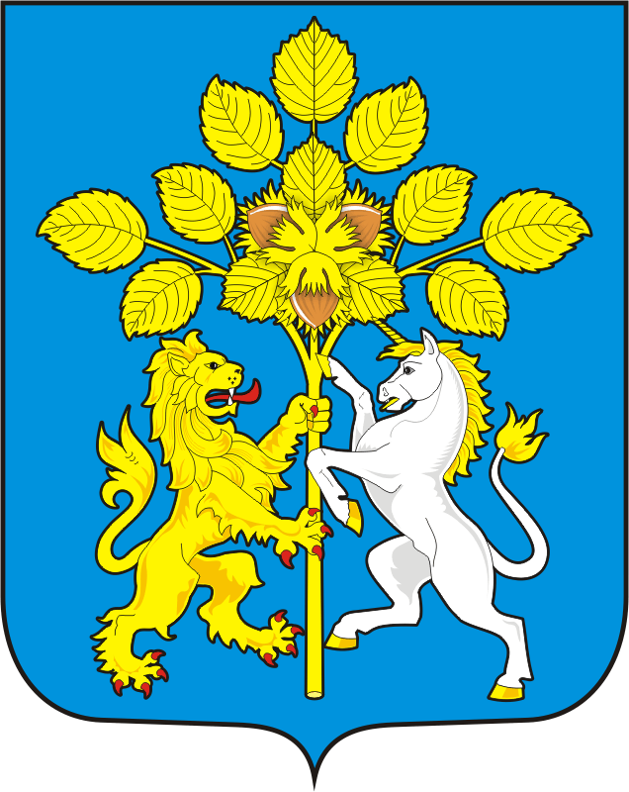

администрация СПАССКОГО сельсовета
Саракташского района
оРЕНБУРГСКОЙ ОБЛАСТИ

П Р О Т О К О Л
Публичных слушаний в администрации Спасского сельсовета

с. Спасское  Здание Дома культуры  Спасского сельсовета |  |  | 29.03.2024 года  16.00 часов
Председательствовал | - | Губанков А.М. - глава администрации муниципального образования Спасский сельсовет;
Секретарь  публичных слушаний | - | Демидова Ж.Н., специалист администрации Спасского сельсовета;
Присутствовало приглашенных | - | 22 человека.

Публичные слушания назначены Постановлением администрации Спасского сельсовета № 31-п от 21.03.2024 г.

ПОВЕСТКА ДНЯ:

Об итогах исполнения бюджета Муниципального образования Спасский сельсовет Саракташского района Оренбургской области за 2023 год
Докладчик | - |  | Губанков А.М. - глава администрации Спасский сельсовет
СЛУШАЛИ: |  | Губанкова Анатолия Михайловича - главу муниципального образования Спасский сельсовет  «Об итогах исполнения бюджета Муниципального образования Спасский сельсовет Саракташского района Оренбургской области за 2023 год»

Дал разъяснения статьи 28 Федерального закона от 06.10.2003 № 131-ФЗ "Об общих принципах организации местного самоуправления в Российской Федерации" и Положения о публичных слушаниях, принятого решением Совета депутатов Спасский сельсовет № 14 от 20.10.2015 года. И пояснил суть вопроса.
Что бюджет муниципального образования формируется из доходной и расходной части. Доходная часть состоит из налоговых и неналоговых доходов и безвозмездных поступлений. Были пояснены суммы и ставки налогов, формирующие доходную часть бюджета.
Дано разъяснение, что для создания условий для обеспечения устойчивого роста экономики и повышения эффективности управления в муниципальном образовании все расходы в 2023 году осуществлялись строго по муниципальной программе «Реализация муниципальной политики на территории МО Спасский сельсовет» состоящей из 6 подпрограмм.

Доклад Об исполнении бюджета муниципального образования Спасскийсельсовет
за 2023 год.
Доходная часть бюджета Спасского сельсовета первоначально планировалась
Наименование доходов | Проект бюджета (руб.) первоначально
 | 2023 год | 2024 год | 2025 год
Налоговые и неналоговые доходы | 2 121 000,00 | 2 021 000,00 | 1 933 000,00
Безвозмездные поступления | 4 349 400,00 | 3 563 500,00 | 3 633 400,00
Итого: | 6 470 400,00 | 5 584 500,00 | 5 566 400,00

Доходная часть: исполнение за 2023 год составило 8 675 677,3 (134,08%)
Налоговые и неналоговые доходы 2 775 197,3
Безвозмездные поступления 5 900 480,00

Налоговые и неналоговые доходы, в т.ч.:
- НДФЛ 400 814,94 (114,84%)
- Акцизы 1 022 050,04 (110,85%)
- Налоги на совокупный доход 130 293,09 (224,64%)
- Налог на имущество 1 065 609,23 (153,98%)
- Госпошлина 2 630,00 (-)
- Аренда имущества 100 000,00 (-)
- Прочие неналоговые доходы53 800,00 (-)

Расходная часть бюджета исполнена в сумме 8 604 927,19 утверждалась 6 470 400,00 (132,98%)
Исполнено:

- Общегосударственные вопросы 2 152 627,82
В том числе расходы на выплату персоналу
- глава 777 296,46
- аппарат 624 498,92
- закупка товаров , работ и услуг 323 704,94
-трансферты 424 900,00
- налоги и прочие платежи 2 227,5
- Национальная оборона (мобилизационная и вневойсковая подготовка) 128 500,00

- Национальная безопасность (пожарная безопасность)
- Дорожное хозяйство (дор.фонд) 1 096 073,63
- Другие вопросы (кадастровые работы) 516 300,00
- Коммунальное хозяйство 95 553,00
- Благоустройство 556 151,93
- Культура 4 059 720,81
- закупка товаров , работ и услуг 245 568,5
- закупка энергетических ресурсов 746 880,82
- трансферты 2 601 000,00
- капитальный ремонт 466 271,49
Из запланированных расходов не исполнено на сумму576 121,10 в том числе:
- Дорожное хозяйство (дор.фонд) 248 425,39
- Благоустройство 22,00
- Культура 327 673,71
Источники: При запланированном дефиците в размере 927 548,29 рублей (превышение расходов над доходами) закончили 2023 год – профицитом, в размере 70 750,11 рубля (превышение доходов над расходами, в результате чего остаток средств на 01 января 2023 года составил 998 298,40 рублей
Закончу на том, что при утверждении сегодня отчета за 2023 год указанный остаток в размере 998 297,40 предстоит распределить на расходы в бюджет 2023 года, который, напомню принят в следующих размерах:
Доходная часть равна расходной = 9 393 195,00
ВЫСТУПИЛИ: | Лашманов А.Н., депутат Совета депутатов муниципального образования Спасский сельсовет

Предложил одобрить проект решения «Об итогах исполнения бюджета Муниципального образования Спасский сельсовет Саракташского района Оренбургской области за 2023 год»

Председательствующий Губанков А.М. - глава администрации Спасский сельсовет обратился к залу, есть ли ещё желающие выступить по данному вопросу.
Вопросов и предложений не поступило.

Голосование: | За – единогласно  Против – нет.  Воздержалось – нет.

РЕШИЛИ:

1. Обобщить все предложения участников публичных слушаний.
2. Подготовить заключение о результатах публичных слушаний.
Итоги публичных слушаний подвел Губанков А.М. , сообщив, что вопрос повестки публичных слушаний рассмотрен. Поблагодарил всех присутствующих за активное участие в обсуждении вопроса и объявил публичные слушания закрытыми.

Председатель собрания |  | Губанков А.М.
Секретарь  публичных слушаний |  | Демидова Ж.Н.

